Legjobb film, legjobb színésznő és legjobb színész: Tarolt a Mommy Blue a világpremierjén Pekingben
Mayer Bernadette első mozifilmjét a legjobb film, Für Anikót a legjobb színésznő, míg Vilmányi Benettet a legjobb színész díjával tüntette ki a 16. Pekingi Nemzetközi Filmfesztivál (BJIFF) Forward Future versenyének szakmai zsűrije. A Nemzeti Filmintézet Inkubátor programjában készült Mommy Blue ősszel érkezik a hazai mozikba. A rendező személyes történetéből született alkotásban egy látását fokozatosan elvesztő nő és éppen apává váló fia, szeretetteljes, de egyre bonyolultabb kapcsolatát követjük végig. A Mommy Blue-t Vilmányi Benett személyesen képviselte a pekingi fesztiválon, mely az ázsiai térség legfontosabb filmünnepeinek egyike.
„Személyes megéléseken nyugvó történetet vittünk vászonra, amelybe mindannyian sokat tettünk magunkból. Ezért ezek az elismerések a csapat számára többet jelentenek formális szakmai visszajelzésnél. Köszönjük az ázsiai közönség bizalmát és az értő figyelmet, amellyel a filmünk fele fordultak!” – nyilatkozta Mayer Bernadette, a film író-rendezője a pekingi siker kapcsán.
„Für Anikó és Vilmányi Benett elképesztően jól működik együtt a filmben, mindketten megérdemelték a díjaikat. Egy olyan hiteles anya-fia páros, akikkel együtt nevetünk és sírunk majd a mozikban.”– mondta el Petrovits Genovéva producer.
Mayer Bernadette Mommy Blue című, önéletrajzi ihletettségű első nagyjátékfilmje, Krisztina (Für Anikó) körül forog, aki cukorbetegsége szövődményeként fokozatosan elveszíti látását. Ez válságot idéz elő nemcsak a saját, hanem fia életében is. Máténak (Vilmányi Benett) első gyermeke születése után azonnal szembe kell néznie édesanyja egészségi állapotával. Mindent megtesz, hogy segítsen Krisztinának, de élete fokozatosan kettészakad. Gyula (Znamenák István) felbukkanása mintha átmeneti reményt hozna, ám Máté elkerülhetetlenül választás elé kényszerül anyja és saját családja között, amikor felesége, Eszter (Waskovics Andrea) külföldön kap munkalehetőséget. Krisztina eközben attól retteg, hogy egyedül marad a sötétben… A bensőséges hangulatú film szerethető karaktereiből a nehézségek ellenére is árad a kiolthatatlan derű.
Mayer Bernadette rendező mellett a Mommy Blue társforgatókönyvírója Nagy Zoltán, operatőre Csepeli Eszter, vágója Balla Gábor, a látványtervező Mestyán Lili, a jelmeztervező Szalai Sára, a zeneszerző Balázs Ádám. A filmet a Kino Alfa gyártotta, a producerek Petrovits Genovéva (Sünvadászat, Minden csillag), Sólyom Kristóf, Oskó-Szabó Csaba és Gyurin Zsuzsi (Zanox), executive producer Mártonffy Zoltán, CineSuper. A film utómunkája a FocusFox-ban készült.
A Mommy Blue 2026 őszén érkezik a hazai mozikba.
Sajtókapcsolat:
- Tamás Dorka
- tamasdorka@tamasdorka.hu
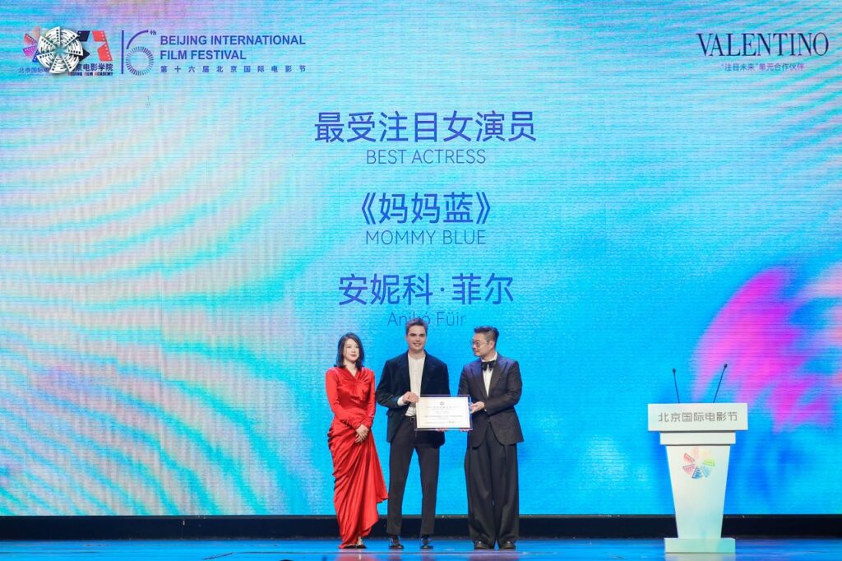 | © Kino Alfa
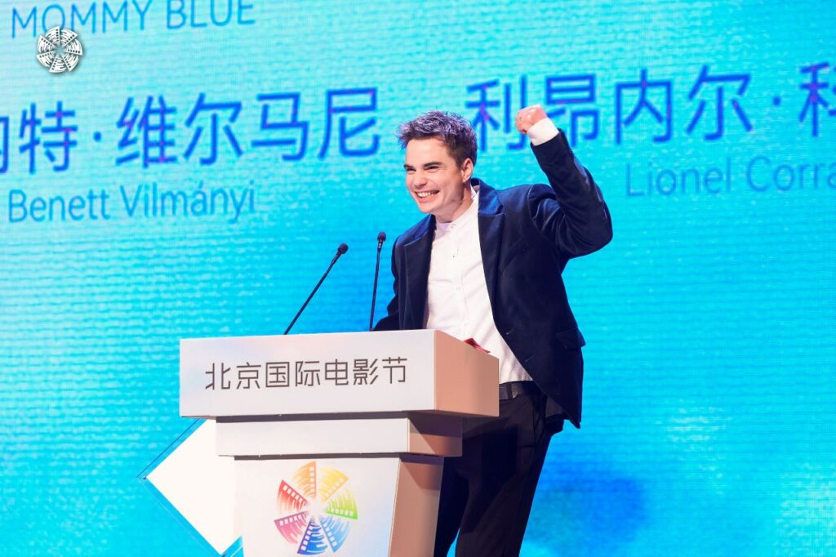 | © Kino Alfa
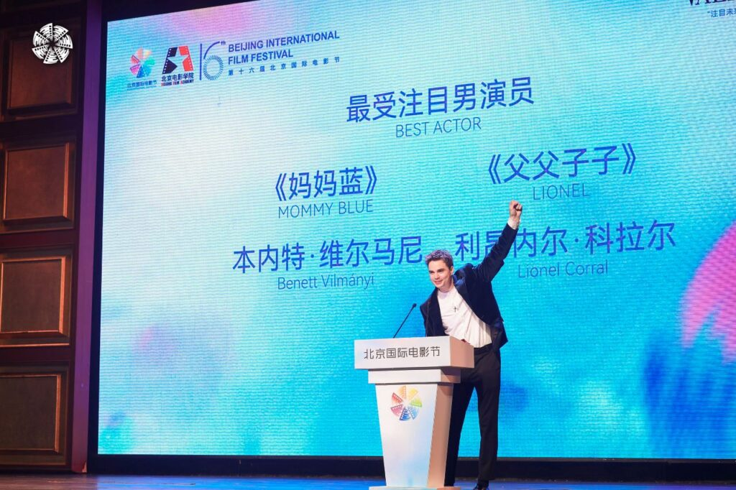 | © Kino Alfa
Eredeti tartalom: Mayer Bernadette
Továbbította: Helló Sajtó! Üzleti Sajtószolgálat
Ez a sajtóközlemény a következő linken érhető el:

